|  |  |
| --- | --- |
| **电信发展顾问组（TDAG）**  **第31次会议，瑞士日内瓦，2024年5月20-23日** |  |
|  |  |
|  | **文件** **TDAG-2****4/7-C** |
|  | **2024年3月21日** |
|  | **原文：英文** |
| 电信发展局主任 | |
| ITU-D的项目 | |
|  | |
| **概要：**  国际电信联盟负有双重职责，既是联合国的专门机构，又是执行机构。为了履行国际电联的双重职责，电信发展部门（ITU-D）的关键职能是实施联合国发展系统或其他资助安排下的项目，通过提供、组织和协调技术合作以及援助活动来促进和强化电信发展。  本文件概述了电信发展局在六个ITU-D区域（非洲、美洲、阿拉伯国家、亚太地区、独立国家联合体（CIS）和欧洲）以及跨区域开展的项目开发和实施工作。  **需采取的行动：**  请TDAG将此文件记录在案并提供适当指导。  **参考文件：**  世界电信发展大会（WTDC）第17号（2022年，基加利，修订版）和第52号决议（2014年，迪拜，修订版）以及全权代表大会第157号决议（2022年，布加勒斯特，修订版）。国际电联理事会第1418号决议。 | |

# 1 引言

根据世界电信发展大会（WTDC）第17号（2022年，基加利，修订版）和第52号决议（2014年，迪拜，修订版）和全权代表大会第157号决议（2022年，布加勒斯特，修订版），国际电联电信发展局（BDT）承担履行国际电联联合国开发系统或其它资金安排的项目实施职责，以便通过提供、组织和协调技术合作与援助活动，促进和强化电信/信息通信技术（ICT）的发展。本报告概述了2023年期间正在开展的国际电联项目组合的状况[1]。

# 2 国际电联项目组合：正在开展的项目

## 2.1 概况和区域分布

2023年，电信发展局实施了87个项目，价值1.064亿瑞士法郎。图1显示了这些项目组合按地区的总体分布，以及(1) 为支持这些项目的实施而筹集的资金，(2) 国际电联从ICT发展基金（ICT-DF）或为支持落实WTDC-17和WTDC-22区域性举措（RI）而从其他国际电联基金拨出的种子资金的概况。

图1 – 按区域分列的正在进行的国际电联项目概况（单位：千瑞士法郎）

|  |  |  |  |  |  |
| --- | --- | --- | --- | --- | --- |
| **区域** | **项目数量** | **来自伙伴的出资** | **国际电联 资金 （ICT-DF）** | **国际电联 资金（RI）** | **项目资金 总额** |
| 非洲 | 13 | 11,732.4 | 938.7 | 670.0 | **13,913.1** |
| 美洲 | 15 | 40,112.6 | 158.6 | 667.5 | **41,008.4** |
| 阿拉伯 | 7 | 4,311.1 | 662.2 | 88.0 | **5,061.3** |
| 亚太 | 14 | 6,948.8 | 345.4 | 440.0 | **7,909.2** |
| 独联体 | 3 | 253.7 |  | 443.8 | **697.5** |
| 欧洲 | 2 | 3,642.5 |  | 47.5 | **3,690.1** |
| 跨区域(*) | 33 | 27,794.1 | 4,394.6 | 1,551.8 | **34,122.8** |
| **合计** | **87** | **94,795.3** | **6,499.5** | **3,908.7** | **106,402.4** |

## (*) 使所有区域受益的跨区域项目

## 2.2 本报告期期间签署的项目

2023年，国际电联签署了共23个新项目，价值2 090万瑞士法郎[2]。这些数字证实了自2017年以来电信发展局为支持项目而筹集的资金呈增长趋势（见图2）。相关协议清单见INF/2号文件。

图2 – 国际电联签署的新项目（2013-2023年）

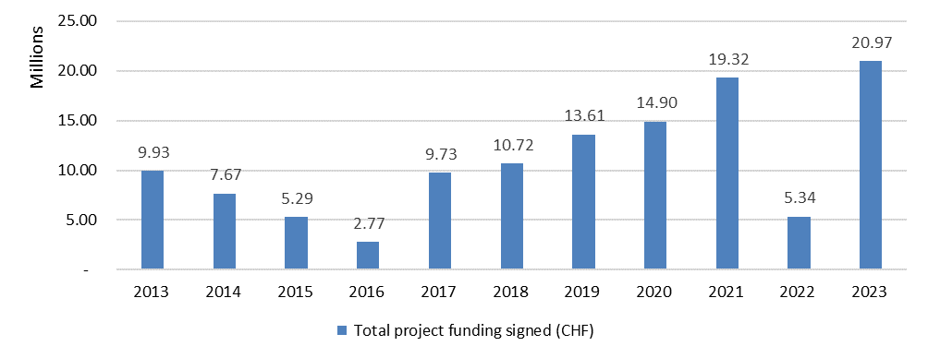

已签署的项目资金合计（瑞士法郎）

百万

这些新项目具有跨区域、区域和国家性质。在资金来源方面，这些新项目93%的资金来自电信发展局从第三方筹措的预算外资金，其余7%来自国际电联分配的种子资金。图中显示了预算外资金和国际电联资金在项目预算中所占的百分比。

图3 – 国际电联项目资金来源（2023年签署的新项目）

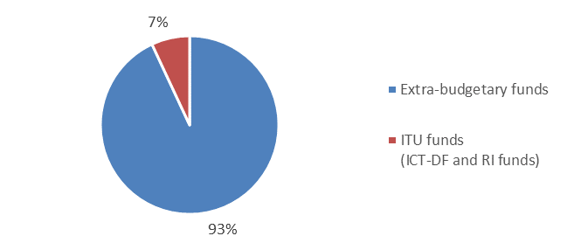

国际电联资金（ICT-DF和RI资金）

预算外资金

# 3 支持WTDC-22区域性举措的资金分配的最新情况

在国际电联理事会2023年会议上，国际电联成员批准从电信展周转资本基金（EWCF）向信息通信技术发展基金（ICT-DF）资本账户划拨300万瑞郎，为资助区域性举措提供种子资金[3]。

这些资金已经促成了7个项目的签署，总价值430万瑞士法郎（仅考虑合作伙伴的现金捐款），并利用了理事会划拨的100万瑞士法郎资金（见图4）。项目的详情可在国际电联的项目门户网站上查阅[4]。

**图4 – 2023年收到理事会批准用于落实WTDC-22区域性举措的资金的项目  
（单位：瑞士法郎）**

|  |  |  |  |  |  |  |  |
| --- | --- | --- | --- | --- | --- | --- | --- |
| **项目编号** | **项目标题** | **区域** | **区域性举措** | **外部资金** | **国际电联资金** | **资金合计** | **合作伙伴** |
| 7RAS24075 | 为泰国和蒙古的电子电气行业创建循环经济 | 亚太 | ASP2 - 数字经济和包容性数字社会 | 225,280 | 52,800 | 278,080 | 澳大利亚DITRDCA |
| 7RAS23073 | 太平洋地区的网络安全之路 | 亚太 | ASP5 - 安全和具有复原力的ICT | 132,000 | 33,000 | 165,000 | 日本MIC |
| 7RAS24074 | 强化亚太地区具有复原力的ICT基础设施（第二阶段） | 亚太 | ASP5 - 安全和具有复原力的ICT | 132,000 | 33,000 | 165,000 | 日本MIC |
| 7RAS24076 | 可行性研究：解决太平洋小岛屿发展中国家（PSID）的特殊电信/ICT需求 | 亚太 | ASP1 - 有特殊需要的最不发达国家、小岛屿发展中国家、内陆发展中国家 | 501,526 | 166,320 | 667,846 | 澳大利亚DITRDCA |
| 7RAS23072 | 加速亚太地区的数字化转型 | 亚太 | ASP2 - 数字经济和包容性数字社会 | 337,500 | 67,500 | 405,000 | 澳大利亚DITRDCA |
| 7GLO23132 | 连通的一代青年领袖计划 | 跨区域 | 跨区域 | 1,104,976 | 440,000 | 1,544,976 | 华为 |
| 7GLO23133 | 通过数字化转型中心（DTC）提升数字技能 - 第二阶段 | 跨区域 | 跨区域 | 832,000 | 268,000 | 1,100,000 | 挪威NORAD |
|  | **合计** |  |  | **3,265,282** | **1,060,620** | **4,325,902** |  |

注：所有资金均转换为瑞士法郎

预计在2024年将取得进一步进展，完成向符合条件的项目划拨剩余资金，使国际电联所有区域都能受益。值得注意的是，由于国际电联不是一个融资机构，签署新项目的可行性在很大程度上取决于是否有愿意支持国际电联工作的融资伙伴。

# 4 加强电信发展局（BDT）的项目管理实践

2023年，BDT继续加强国际电联所有项目的项目管理实践工作。以下清单归纳了在这一年中与国际电联其他相关支撑职能部门密切合作开展的活动：

– **BDT项目委员会的运作**：BDT项目委员会在2023年继续每月举行一次会议，在正式立项前评估项目提案的可行性和相关性，并在与合作伙伴商定项目之前对项目进行审批，在监督项目实施的同时结束出现问题的项目。项目支持组负责定期跟进委员会的决定，并向项目委员会报告。

– **设立新的“特别监督项目”组。**2023年，BDT项目委员会引入了新机制，以加强对面临长期实施挑战的项目的监督。事实证明，这一新机制每周与各项目组举行会议，并更定期地提交内部报告，有利于在出现问题时使项目重回正轨。

– **项目经理系列培训。**2023年期间，BDT为项目经理推出了一系列新的定期培训课程和信息交流会议。这些会议旨在统一整个BDT的项目实践工作，强化项目经理队伍，并进一步开发项目经理在与国际电联工作相关领域的技能。该计划将在整个2024年继续实施。

– **国际电联项目监测**：继续对国际电联的所有项目进行日常监测并在每个季度末报告。这项工作的成果以季度评估报告的方式，并通过利用内部管理概览（可实现与项目相关的数据驱动决策）提供给BDT管理层和项目经理。

– **加强向合作伙伴的报告。**2023年底，BDT出台了一项新政策，确保所有项目合作伙伴至少每六（6）个月收到一份定期报告，包括他们所资助项目所取得成果的详细信息以及财务细节。这项措施是在2023年收到TDAG的反馈意见后推出的。这些捐助者报告不是应捐助者的要求提供的，而是为了确保透明度以及更好和及时的报告。

– **面向国际电联成员国的新项目概览。**根据TDAG的反馈意见，国际电联推出了一个新的交互式项目概览工具，向国际电联成员提供有关ITU-D项目组合状态的更多信息。新的概览工具可在BDT项目门户网站上提供给具有TIES访问权限的国际电联用户账户的持有者[5]。

# 5 结论

BDT项目组合继续在当地发挥影响力，为该局向国际电联成员国提供技术援助、让ITU-D部门成员参与进来，以及在数字发展领域提供新产品和服务方面提供了重要机制。

2023年是BDT筹措预算外资源的重要一年，签署了超过2 300万瑞士法郎的资金，以支持ITU-D在当地的工作，确认了自2017年以来出现的积极趋势。这一成就是BDT数字发展伙伴关系部项目支持、资源筹措和伙伴关系以及成员和私营部门团队之间协调的结果。[6]

尽管90%的项目资金来自预算外资金，但必须强调的是，事实证明，国际电联理事会2023年会议决定的新资金划拨对于支持各区域签署新项目起到了至关重要的作用，因为国际电联资金被用作配套资金，这对一些融资机构而言是先决条件。

国际电联继续加强其项目管理实践工作，以确保成功实施所有已签署的项目。2023年，国际电联的项目组合还增加了该年度实施的资金数额，这有助于成功完成了30个在该年度活动到期的项目。

请TDAG继续就如何不断加强BDT的项目实践工作提供指导和建议，并确定为确保成功与融资机构、捐助方和其他发展伙伴合作而应采取的行动。

_______________

1. 文件中提供的数字对应2023年账户关闭时的财务余额（截至2023年12月31日的余额）。
2. 请注意，这一数字不包括赞助协议或自愿捐款协议等其他伙伴关系协议，这些协议在TDAG-24/4号文件中报告。
3. 欲了解更多信息，请参见第1418号决议，网址为<https://www.itu.int/md/S23-CL-C-0116/>
4. 见以下网址<https://www.itu.int/en/ITU-D/Projects>
5. 见以下网址<https://www.itu.int/en/ITU-D/Projects>
6. 有关ITU-D伙伴关系和资源筹措的更多信息，请参见TDAG-24/4-E号文件、INF/1号文件以及有关ITU-D部门成员、部门准成员和学术成员的TDAG-24/8-E号文件。